**LAPORAN PRAKTIKUM**

**JARINGAN KOMPUTER**

**MODUL 3**

**Nama : Ilham Athur Bayu W**

**NIM : L200170023**

**Kelas : A**

**Kegiatan 1.**

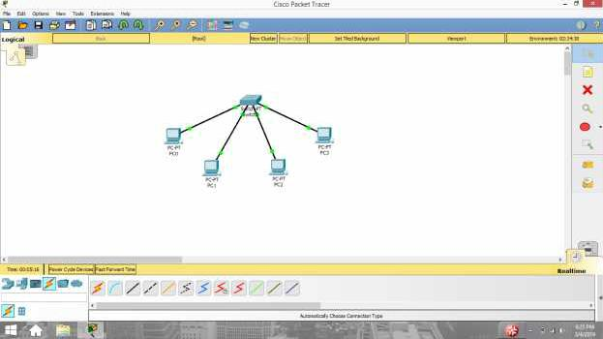

4 unit komputer yang terhubung melalui switch.

* PC1 dan PC2 berada pada *subnet address 1* yaitu *201.222.5.0*
* PC3 dan PC4 berada pada *subnet address 2* yaitu *201.222.5.8*

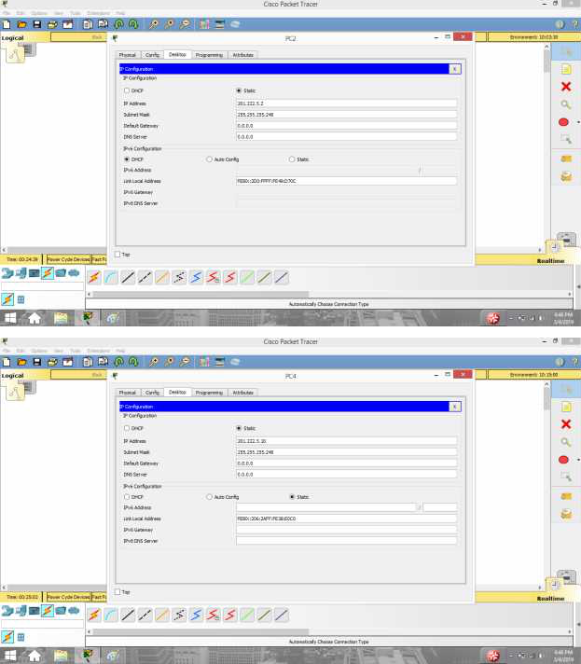



Pengaturan alamat IP Address pada masing-masing PC.

* PC1 : 201.222.5.1
* PC2 : 201.222.5.2
* PC3 : 201.222.5.9
* PC4 : 201.222.5.10

Proses **ping** antar PC :

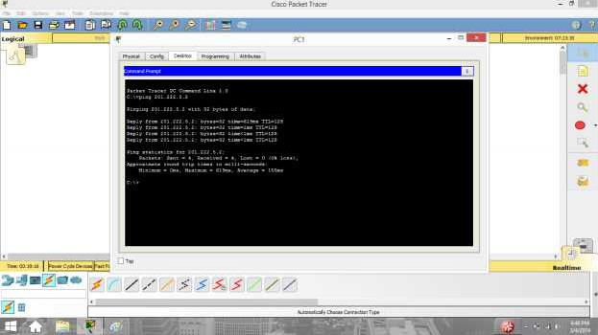

* Proses ping dari PC1 ke PC2 dapat terhubung dengan baik karena PC1 dan PC2 berada dalam subnet address yang sama

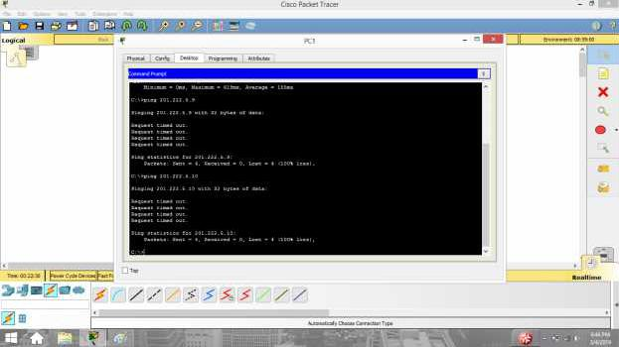

* Proses ping PC1 ke PC3 tidak dapat terhubung karena PC1 dan PC3 berada dalam subnet address yang berbeda, PC1 berada dalam subnet address 1 dan PC3 berada dalam subnet address 2.
* Proses ping PC1 ke PC4 tidak dapat terhubung karena PC1 dan PC4 berada dalam subnet address yang berbeda, PC1 berada dalam subnet address 1 dan PC4 berada dalam subnet address 2.

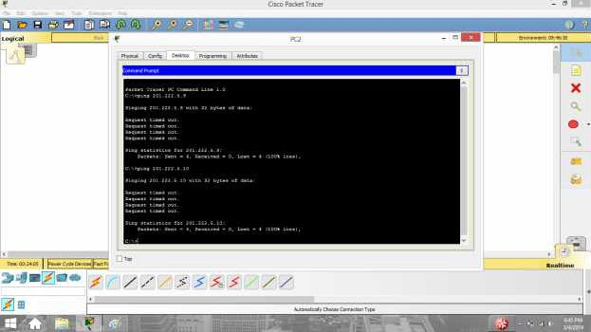

* Proses *ping* antara PC2 ke PC3 tidak dapat terhubung karena PC2 dan PC3 berada dalam subnet address yang berbeda, yaitu PC2 berada dalam subnet address 1 dan PC3 berada dalam subnet address 2.
* Proses *ping* antara PC2 ke PC4 tidak dapat terhubung karena PC2 dan PC4 berada dalam subnet address yang berbeda, yaitu PC2 berada dalam subnet address 1 dan PC4 berada dalam subnet address 2.